[(2条消息) 带你玩转Visual Studio——调用约定__cdecl、__stdcall和__fastcall_luoweifu的博客-CSDN博客_调整vs函数调用方式](https://blog.csdn.net/luoweifu/article/details/52425733)

# VTK+CMake+Qt编译

VS+QT+cmake+VTK

一、VS

二、QT

三、cmake

四、VTK

1、下载VTK源码<https://vtk.org/download/>

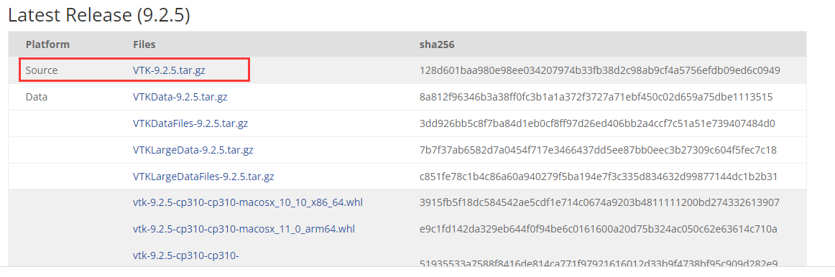

2、解压缩，放在D:\Toolkts\目录下，使用cmake进行编译

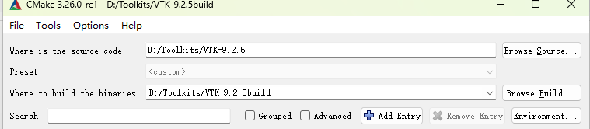

👇

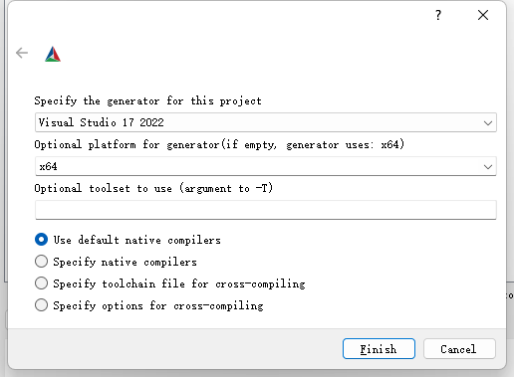

👇

Configure

👇

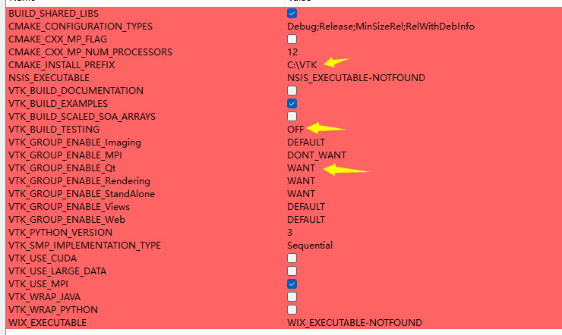

👇

Configure直到没有红色行

👇

Generate

👇

Open project

3、在vs中进行构建生成

Debug x64模式下，生成ALL_BUILD项目，之后生成INSTALL项目；

Release x64模式下，生成ALL_BUILD项目，之后生成INSTALL项目。

4、在项目中配置包含目录、库目录、外部依赖

5、配置系统环境变量 加入c:\vtk\bin

一步到位在VS中使用VTK库（git+vcpkg+vtk安装）

<https://blog.csdn.net/m0_67357141/article/details/125267540>

02-VTK编译安装

<https://blog.csdn.net/www_doling_net/article/details/8532742>

Vs+qt+vtk配置以及安装

1、qt版本Qt5.14.1

安装qt：

2、vs跟qt结合，使用qt tools

<https://blog.csdn.net/wilsonass/article/details/89192007>

3、cmake编译带有qt功能的vtk

4、

<https://blog.csdn.net/wilsonass/article/details/89192007>

详细的VTK VS QT配置 vtk8.2.0 + vs2017 + QT5.9.2

<https://blog.csdn.net/wilsonass/article/details/89192007>

[(2条消息) VTK+Qt的第一个例子_Lemon-Ning的博客-CSDN博客_qt vtk 例子](https://blog.csdn.net/qq_42103801/article/details/113738023)

[(2条消息) vtk8.2+qt5.12+vs2017配置踩坑记录_进击的zcq的博客-CSDN博客_qt 5.12.9配置vtk](https://blog.csdn.net/qq_43517189/article/details/108201525)

# PCL编译

一、下载各种库以及依赖

->工具：

CMake

Git

->依赖：

Boost https://www.boost.org/users/news/

Eigen http://eigen.tuxfamily.org/index.php?title=Main_Page

FLANN https://github.com/flann-lib/flann/releases/tag/1.9.1

VTK <https://vtk.org/download/>

二、编译工作

（一）编译Boost

->参考链接<https://blog.csdn.net/JimBraddock/article/details/118033113>

1、打开VS2022 x64 CMD工具

2、cd 进入boost源码路径

3、./bootsrap.bat，会生成：b2.exe

4、继续输入编译指令

b2 install --toolset=msvc-17.0 --build-type=complete --prefix="D:\toolKits\Boost" link=static runtime-link=shared threading=multi address-model=64

5、编译结果如下

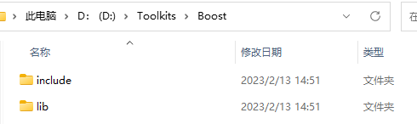

（二）编译Eigen3

->参考链接

https://blog.csdn.net/weixin_42962516/article/details/114042233

1、cmake，configure→配置prefix→configure→generate→open project

2、vs解决方案中，生成ALL_BUILD，生成INSTALL

3、编译结果如下

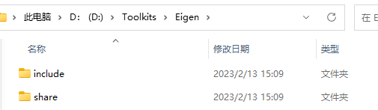

（三）编译Flann

->参考链接

<https://zhuanlan.zhihu.com/p/63149610>

<https://blog.csdn.net/Wang_xm_wss/article/details/128809568>

⭐1.9.2会有问题，1.9.1正常

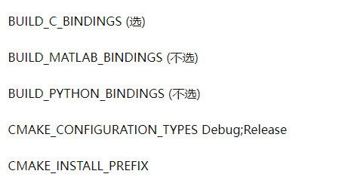1、cmake，configure之后，进行如下配置：

CMAKE_INSTALL_PREFIX一定要是源码所在目录，即D:\Toolkits\flann-1.9.1

2、add Entry：CMAKE_DEBUG_POSTFIX，值为-gd

3、Generate

4、Open project

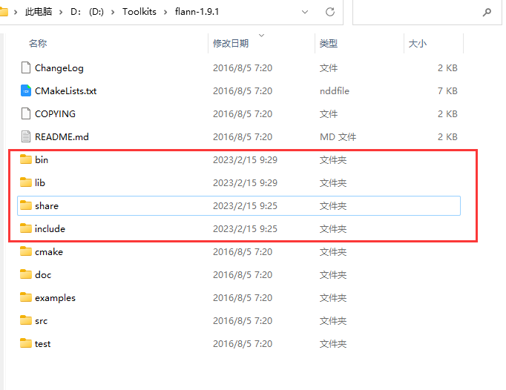5、vs解决方案中，分别在debug和release模式下生成ALL_BUILD，生成INSTALL

（四）编译VTK

->参考链接

https://blog.csdn.net/www_doling_net/article/details/8532742

1、下载VTK源码<https://vtk.org/download/>



2、解压缩，放在D:\Toolkts\目录下，使用cmake进行编译



👇



Configure



Configure直到没有红色行，Generate，Open project

3、在vs中进行构建生成

Debug x64模式下，生成ALL_BUILD项目，之后生成INSTALL项目；

Release x64模式下，生成ALL_BUILD项目，之后生成INSTALL项目。